Vistazo al Interior de MS-DOS
Decisiones de diseño detrás del popular sistema operativo
Tim Paterson
Seattle Computer Products
1114 Industry Dr.
Seattle, WA 98188
El propósito del sistema operativo de una computadora personal es brindar al usuario un control básico del equipo. Una función menos evidente es proveer al usuario de una interfaz de alto nivel independiente del hardware para los programas de aplicación, de manera que esos programas puedan ejecutarse en equipos diferentes, independientemente de las diferencias en sus periféricos. Habiendo diseñado una tarjeta basada en el procesador 8086 para el bus S-100 y no encontrando en el mercado un sistema operativo apropiado, Seattle Computer Products se abocó al diseño y construcción de MS-DOS.
Hoy en día MS-DOS es el sistema operativo más utilizado en computadoras personales basadas en los procesadores 8086 y 8086 de Intel.

Criterios de Diseño de MS-DOS
El principal requisito de diseño de MS-DOS fue la compatibilidad de traducción con CP/M-80, esto quería decir que si un programa de CP/M para 8080 o Z80 fuera traducido al 8086 de acuerdo a las reglas publicadas por Intel, ese programa debería ejecutarse correctamente en MS-DOS. Establecer la compatibilidad de traducción con CP/M-80 como un requisito tubo como finalidad promover el rápido desarrollo del software destinado al 8086, lo cual naturalmente, era de interés para Seattle Computer. Se obtuvo un éxito parcial: aquellos desarrolladores que optaron por traducir sus programas CP/M-80 en efecto verificaron que sus programas corrían en MS-DOS, en la mayoría de los casos en el primer intento. Desafortunadamente, muchos de los desarrolladores que Seattle Computer contactó en las primeras instancias preferían simplemente ignorar a MS-DOS. Hasta el anuncio de la computadora personal de IBM, esos desarrolladores pensaban que CP/M-86 sería el sistema operativo de las computadoras basadas en 8086/8088.

Otras consideraciones cruciales en el diseño de MS-DOS fueron velocidad y eficiencia. Eficiencia significa principalmente poner a disposición el mayor espacio en disco posible para almacenar datos minimizando el desperdicio y overhead. El problema de la velocidad se atacó de tres maneras: minimizando el número de transferencias de disco, haciendo las transferencias necesarias lo más rápido posible y reduciendo el “tiempo de cómputo” de DOS, considerado overhead para un programa de aplicación. La estructura completa de la interfaz de discos y archivos se desarrollo para lograr la máxima velocidad y eficiencia.

El último requisito de diseño fue que MS-DOS se escribiera en lenguaje ensamblador. A pesar de que esta característica no ayuda necesariamente a la cumplir con el requisito de velocidad y eficiencia, la razón de incluirlo fue mucho más elemental. Las únicas herramientas de desarrollo para 8086 disponibles en Seattle Computer en esa época eran un compilador de assembler que corría en un Z80 con CP/M y un monitor/depurador que cabía en una EPROM (erasable programmable read-only memory) de 2KB. Ambas herramientas habían sido desarrolladas por la empresa.

Organización de MS-DOS
El corazón de MS-DOS es un gestor de entrada/salida (E/S) independiente de dispositivo, que se puede observar en cualquier disco de sistema como el archivo oculto MSDOS.SYS. Éste recibe solicitudes de los programas de aplicación para realizar E/S de alto nivel, como por ejemplo acceso secuencial o aleatorio sobre archivos en disco, o comunicación con dispositivos de caracteres como la consola.
EL gestor procesa esas solicitudes y las convierte a operaciones de muy bajo nivel que pueden ser manejadas por el sistema de E/S. Debido a que MSDOS.SYS es independiente del hardware, es casi idéntico en todas las versiones de MS-DOS provistas por los diferentes fabricantes con sus equipos. Su ubicación relativa en memoria se observa en la figura 1.

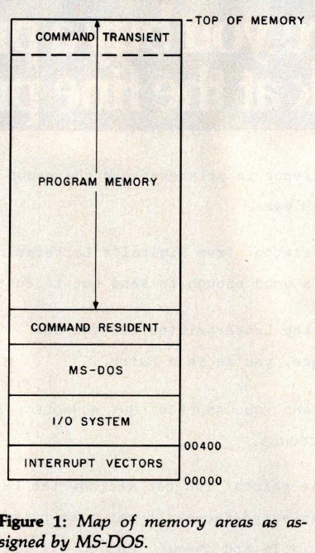

El sistema de E/S es totalmente dependiente de los dispositivos y se puede observar en los discos de sistema en el archivo oculto IO.SYS. Normalmente es escrito por los fabricantes del hardware (que al fin y al cabo, son los que mejor conocen sus equipos) con la notable excepción de IBM, cuyo sistema de E/S fue escrito por Microsoft de acuerdo a las especificaciones de IBM.
Las tareas solicitadas al sistema de E/S, como mostrar un carácter en un dispositivo de caracteres o leer un grupo contiguo de sectores de disco y escribirlos en memoria, son tan simples como sea posible.

El procesador de comandos provee la interfaz estándar entre el usuario y MS-DOS y está contenido en el archivo regular COMMAND.COM.
La finalidad del procesador de comandos es aceptar comandos desde la consola, determinar qué se está solicitando, y ejecutar la secuencia correcta de funciones para llevar a cabo lo solicitado. En realidad se trata de un programa ordinario que realiza sus funciones utilizando solamente llamadas al sistema MS-DOS. De hecho, puede ser reemplazado por cualquier otro programa que provea la interfaz de usuario deseada.

Hay dos características sobresalientes del archivo COMMMAND.
Primero, se encarga de configurar todas las instrucciones trampa básicas para los errores tanto del disco rígido como del comando para abortar la ejecución Control-C. MSDOS.SYS no provee manejo de errores, simplemente configura instrucciones trampas a través de un vector que debe estar configurado con anterioridad. Configurar los valores de este vector y proporcionar una respuesta adecuada es trabajo de COMMAND (o cualquier programa que se use para reemplazarlo).
La segunda característica es que COMMAND se divide en dos partes, llamadas sección residente y sección transitoria. Las sección residente, que se ubica justo encima de MS-DOS en la memoria baja, es el código esencial e incluye las instrucciones trampa de errores, el procesamiento de archivos por lotes, y la recarga de la sección transitoria. La sección transitoria interpreta los comandos de usuario, se ubica en la sección más alta de la memoria donde puede ser reemplazada por cualquier aplicación (alguna de las cuales pueden requerir tanta memoria como sea posible). Esta característica tiene poca utilidad en sistemas con mucha memoria principal, y no necesariamente es imitada por los programas utilizados como reemplazo de COMMAND.

COMMAND provee un conjunto de comandos internos y la habilidad de ejecutar archivos ejecutables almacenados en el disco. Cualquier archivo que termina con las extensiones .COM, .EXE, o .BAT pueden ser ejecutados por COMMAND simplemente escribiendo la primera parte de su nombre (sin la extensión). Además normalmente se le pueden pasar parámetros a esos programas en la línea de comandos, así como a los comandos internos. En conjunto, esto brinda al usuario un conjunto de comandos que se puede extender casi sin límite solamente agregando los nuevos comandos como archivos ejecutables en el disco (los llamados comandos externos).

Las tres extensiones permitidas para los archivos ejecutables representan diferentes formatos internos de archivo.
- Los archivos .COM son programas binarios que podrán correr en cualquier segmento de memoria de un 8086, para que esto sea posible, el programa y sus datos deberán caber por completo en un segmento de 64 KByte.
- Los archivos .EXE incluyen un encabezado con información de re-ubicación de manera que el programa pueda usar cualquier número de segmentos, todas las referencias ínter-segmento se ajustan al momento de cargar el programa en memoria para tener en cuenta el segmento específico donde se lo carga.
- Los archivos .BAT (batch – lote) son archivos de texto con comandos a ser ejecutados secuencialmente por COMMAND.

Estructura de Archivos
Los discos siempre se dividen en pistas y sectores, como se muestra en la imagen 2. Para acceder a cualquier bloque de datos en particular, el programa primero tiene que colocarse en la pista correcta, y luego esperar a que el giro del disco coloque el sector correcto debajo de la cabeza.

Una visión un poco más abstracta de los discos se utilizó en el desarrollo de MS-DOS. MS-DOS ve el disco, no como pistas y sectores, sino como un arreglo de N sectores lógicos, numerados desde 0 a N-1. La figura 2 muestra el método usual para numerar los sectores lógicos. El sector lógico 0 es el primer sector de la pista más externa, el resto de la pista (y de las siguientes pistas) es numerado secuencialmente.
El sector lógico N-1 es el último sector de la pista más al centro del disco.

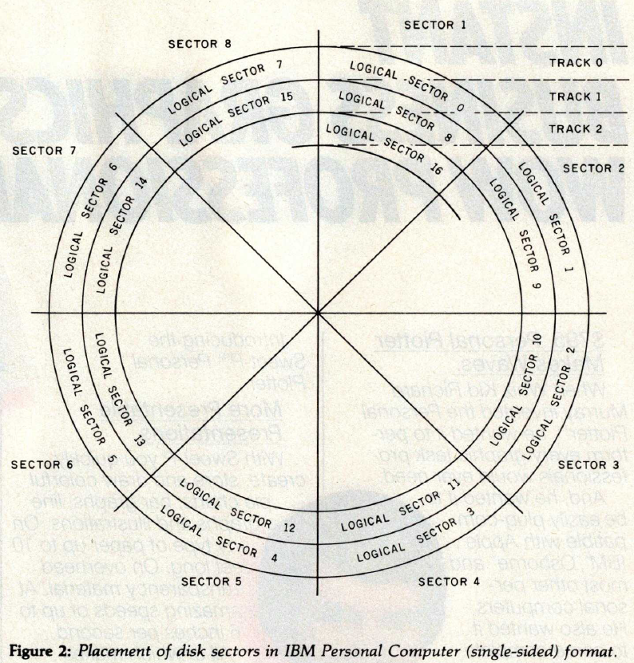
El mapeo entre sectores lógicos a pista y sector físico es llevado a cabo por el sistema de E/S dependiente del dispositivo y es completamente transparente para el sistema de archivos MS-DOS. Se podría emplear cualquier otro método y MS-DOS no notaría la diferencia. Tener un mapeo estándar, sin embargo, es esencial para intercambiar discos entre diferentes computadores con diferentes periféricos hardware.

Como se muestra en la tabla 1, el sistema de archivos MS-DOS divide el arreglo lineal de sectores lógicos en cuatro grupos. El primero de ellos es el área reservada, cuyo propósito es contener el cargador de arranque. Debido a que el cargador de arranque es normalmente muy sencillo, normalmente se le reserva un sólo sector lógico.

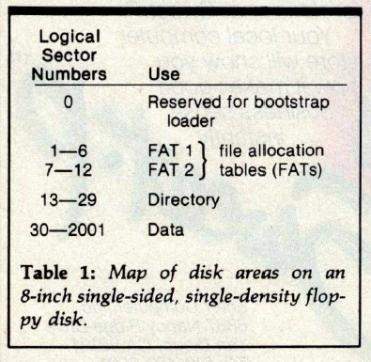
A continuación viene la FAT (File Allocation Table - Tabla de ubicación de archivos), que es un mapa de como se distribuye el espacio entre todos los archivos del disco. Debido a su importancia, usualmente se conservan dos copias consecutivas de la misma. Si una copia no puede ser leída por una falla del medio de almacenamiento, se utiliza la segunda.

A la FAT le sigue el directorio.
Cada archivo tiene una entrada de 32 bytes en el directorio, la cual incluye el nombre del archivo, su tamaño, fecha y hora de ultima actualización, y otros atributos especiales. Cada entrada además apunta a una ubicación en la FAT que indica dónde encontrar el contenido del archivo. La figura 3 muestra la estructura de una entrada de directorio.

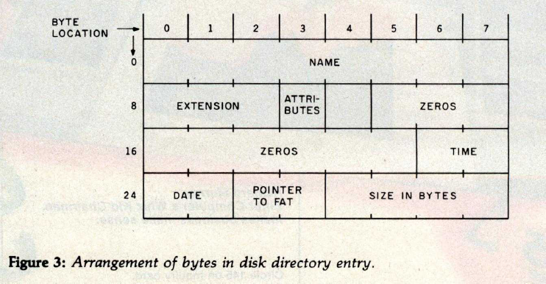
El resto del disco es el área de datos. Ésta está dividida en muchas secciones de igual tamaño llamadas unidades de asignación. Cada unidad puede tener 1, 2, 4, 8, 16, 32, 64, o 128 sectores lógicos, pero el número de sectores está fijado para cada formato de disco. Las unidades de asignación se numeran secuencialmente. La numeración comienza en 2 (los primeros dos números 0 y 1 están reservados). La tabla 2 muestra este sistema de enumeración aplicado a discos flexibles de 8 pulgadas.

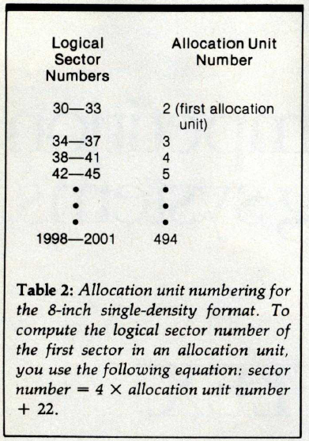

La unidad de asignación es la menor unidad de espacio que MS-DOS puede tener en cuenta. La cantidad de espacio usado en el disco por cada archivo es la cantidad de unidades de asignación que tiene. Incluso si el archivo es de un byte de tamaño, se le dedicará una unidad de asignación completa.

Por ejemplo, el formato estándar para los discos de 8 pulgadas usa cuatro sectores de 128 bytes por cada unidad de asignación. Cuando se crea un nuevo archivo, no se le asigna espacio, pero se le crea una entrada en el directorio. Cuando se escribe el primer byte en el archivo,una unidad de asignación (cuatro sectores lógicos) se asignan al archivo del espacio libre disponible. A medida que se va escribiendo sucesivos bytes, se va actualizando el tamaño del archivo pero no se le otorgan nuevas unidades de asignación hasta que esos primero cuatro sectores no están llenos. Entonces para escribir el próximo byte por encima de los 4 primeros sectores, se le asigna una nueva unidad de asignación con cuatro nuevos sectores lógicos.

Cuando finaliza la escritura, la última unidad de asignación estará llena de una cantidad aleatoria de datos (figura 4). El espacio no utilizado en la última unidad de asignación se desperdicia y no podrá ser utilizado hasta que el archivo no se modifique. Este espacio desperdiciado se denomina fragmentación interna, debido a que es parte del espacio asignado al archivo pero es una porción no utilizable. En promedio, la última unidad de asignación (independientemente de su tamaño) estará ocupado a la mitad, y por lo tanto, mitad desperdiciado. Debido a que cada archivo desperdicia en promedio media unidad de asignación, el espacio total desperdiciado en un disco debido a fragmentación interna es la cantidad de archivos multiplicado por la mitad del tamaño de la unidad de asignación.
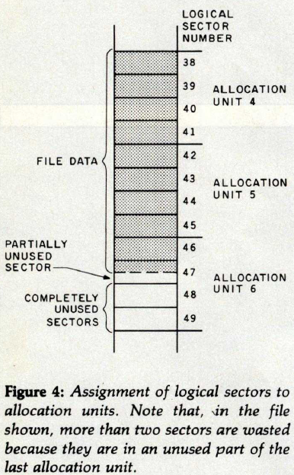

El fenómeno denominado fragmentación externa ocurre cuando una porción libre de espacio libre permanece sin utilizar debido a que es demasiado pequeña. Esto no puede ocurrir en el sistema de archivos de MS-DOS debido a que no exige a los archivos que sus unidades de asignación se ubiquen de manera contigua.

Sin dudas sería deseable para minimizar la fragmentación interna haciendo la unidad de asignación tan pequeña como sea posible, un sector por ejemplo. Sin embargo, para un tamaño dado de disco, mientras más pequeña sea la unidad de asignación más de ellas serán. Seguir el rastro de todas ellas puede llegar a ser un problema.

Específicamente, la cantidad de espacio requerido para la tabla de asignación de archivos podría llegar a ser muy grande en caso de haber muchas unidades de asignación pequeñas. Por cada unidad de asignación se requieren 1,5 bytes en la FAT, normalmente habiendo dos copias de la FAT en el disco, cada una de las cuales se redondea a un número entero de sectores.

Tomemos como ejemplo un disco flexible de 8 pulgadas de simple densidad que tiene 2002 sectores de 128 bytes. Para minimizar la fragmentación interna seleccionaremos el mínimo tamaño de unidad de asignación, es decir un sector. Dos mil unidades de asignación requerirán 3000 bytes (24 sectores) por cada FAT, 48 sectores en total.
Si el tamaño promedio de archivo fuera de 16 KBytes (128 sectores), el disco se llenaría con 16 archivos. El desperdicio debido a fragmentación interna sería:

16 archivos X 64 bytes por archivo = 1024 Bytes (8 sectores)

Se emplea mucho más espacio en las FAT que lo que se desperdicia por fragmentación interna!

Para proporcionar el máximo espacio utilizable para los datos del usuario, se deben considerar ambos factores, fragmentación interna y tamaño de la FAT, ya que ambos consumen espacio. El formato estándar de MS-DOS para los discos de 8 pulgadas y simple densidad alcanza su balance empleando cuatro sectores por unidad de asignación. Dos sectores por unidad de asignación podría haber sido igual de bueno (asumiendo un tamaño promedio de archivo de 16 KByte), pero hay otro factor a tener en cuenta que favorece las FAT de menor tamaño: una copia completa de la tabla FAT se conserva en memoria todo el tiempo.

La tabla de ubicación de archivos contiene toda la información concerniente a qué unidades de asignación son parte de qué archivo. Esto se logra ya que al mantenerla todo el tiempo en memoria, cualquier archivo puede ser accedido ya sea secuencialmente o de manera aleatoria sin ir al disco excepto para acceder a los datos en sí.
Esquemas usados en otros sistemas operativos (incluyendo CP/M y Unix) pueden requerir uno o más lecturas de disco simplemente para encontrar dónde están los datos, particularmente si se trata de accesos aleatorios. En una aplicación como una de consultas a base de datos, donde los accesos aleatorios frecuentes son la norma, esto puede llevar fácilmente a una diferencia de performance de 2 a 1.

Cómo funciona la FAT
La entrada de directorio para cada archivo contiene un número de unidad de asignación: el número de la primera unidad de asignación del archivo.
Si, en el ejemplo anterior, una unidad de asignación consiste de cuatro sectores de 128 bytes cada uno, entonces sólo mirando la entrada de directorio ya se sabe dónde ir a buscar los primeros 512 bytes del archivo. Si el archivo es más grande que eso, se recurre a la FAT.

La FAT es un arreglo unidimensional de números de unidades de asignación. Como en cualquier arreglo, para acceder a un elemento se usa un índice numérico. Los números usados como índices en la FAT son además los números de unidad de asignación.

Piense en la FAT como en un mapa, o tabla de traducción, que toma un número de unidad de asignación como entrada y retorna otro número de unidad de asignación como salida. La entrada puede ser cualquier unidad que es parte de un archivo, la salida retornada será la siguiente unidad de asignación secuencial de ese archivo.

Miremos el ejemplo de la figura 5a. Supongamos que la entrada de directorio de un archivo dice que la unidad de asignación 5 es la primera del archivo. Esto ubica los primeros cuatro sectores lógicos (primeros 512 bytes). Para encontrar la siguiente unidad de asignación del archivo miramos la entrada número 5 en la tabla de asignación de archivos. El valor 6 presente en esa entrada nos dice dos cosas: primero, que los siguientes cuatro sectores lógicos del archivo están en la unidad de asignación 6, y segundo, que para encontrar los siguientes cuatro sectores lógicos deberemos mirar la entrada número 6 de la FAT.

Este proceso se repite a medida que ubicamos cada unidad de asignación del archivo. Luego de la unidad 6 viene la número 3, luego la número 9, luego la número 10. En cada caso, la unidad de asignación almacenada en la entrada de la FAT nos dice dónde están los datos (en qué unidad de asignación) y además en qué entrada de la FAT mirar para localizar la siguiente unidad de asignación.

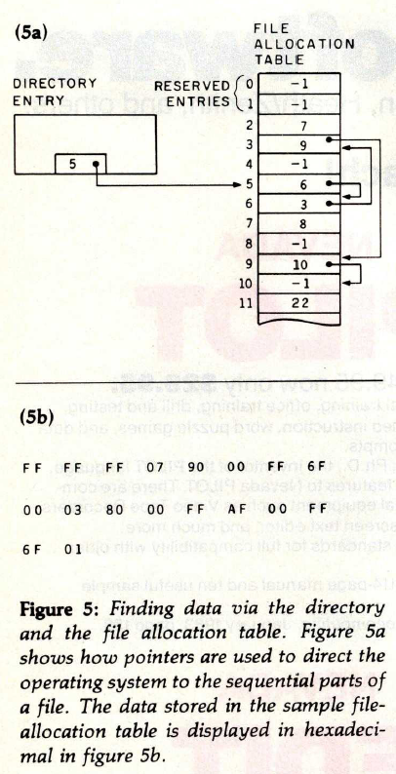

Si sigue el ejemplo hasta el final, debería haber notado que las entrada número 10 de la FAT contiene el valor -1. Esto, como deber haber adivinado, es la marca de fin de archivo. La unidad de asignación número 10 es la última del archivo, por lo que su entrada de la FAT contiene este valor. (Otro valor especial en una entrada de la FAT es 0, que representa una unidad de asignación aún no utilizada por ningún archivo).

En este punto ya sabemos que este archivo ocupa 5 unidades de asignación, las unidades 5, 6, 3, 9 y 10, en ese orden. El archivo podría crecer utilizando cualquier unidad de asignación libre, por ejemplo la 27, colocando ese valor en las entrada número 10 de la FAT (donde actualmente está el valor -1, y colocando en la entrada número 27 el valor -1, marcando así el nuevo fin de archivo. Es decir, ahora la entrada número 10 contendrá el valor 27 y la entrada número 27 el valor -1. Esto demuestra como se puede extender cualquier archivo a voluntad y que se puede utilizar cualquier espacio disponible sin importar su ubicación física.

Si en algún momento deseamos mirar una FAT real, hay algo más que debemos saber. Cada entrada de la FAT tiene 12 bits (1.5 bytes) de longitud. Estas entradas están almacenadas de manera contigua, de manera que dos de ellas caben en 3 bytes. Desde la perspectiva de un programador, podemos buscar una entrada en la FAT de esta manera: Multiplicar el número de entrada por 1.5, truncado al valor entero de ser necesario. Obtener la palabra de 16 bits en esa ubicación en la FAT. Si el número de entrada original es impar (por lo cual fue necesario truncar en el primer paso), desplazar la palabra a la derecha 4 bits, los 12 bits más bajos de la palabra contienen la entrada FAT. Leer una FAT en hexadecimal no es tan sencillo, la figura 5b muestra la versión hexadecimal de la tabla FAT que hemos estado usando.

El Sistema de Archivos en Funcionamiento
Para poner todos estos conceptos en perspectiva, podemos mirar como MS-DOS maneja una solicitud de transferencia de archivos desde un programa de aplicación. En MS-DOS los programas de aplicación tratan a los archivos como si los mismos estuvieran divididos en registros lógicos. El tamaño del registro lógico depende de la aplicación y puede ir desde 1 byte a 65535 bytes. Esto no es una propiedad permanente de un archivo sino que puede ir variando de una operación a otra. El tamaño de registro lógico utilizado es informado a MS-DOS para cada operación. Este valor es, por supuesto, completamente independiente del tamaño empleado en los sectores físicos del disco utilizado para almacenar el archivo.

Para leer un archivo, un programa de aplicación le pasa a MS-DOS: el tamaño del registro lógico, el primer registro lógico a leer, y la cantidad de registros lógicos secuenciales a leer. Sigamos un ejemplo para ver cómo MS-DOS utiliza esta información. Asumamos que el programa de aplicación está utilizando registros lógicos de 80 bytes y está preparado para leer un archivo de a 15 registros lógicos por vez.

To read a file, an application program passes to MS-DOS the size of a logical record, the first logical record to read, and the number of sequential logical records to read. Let's follow an example of how MS-DOS uses this information. Assume the application program is using 80-byte records and is set up to read a file 15 records at a time. Let's pick things up on its second read, that is, after it has already taken the first 15 records and is about to read the second 15. The request will be for an 80-byte record, the first record is number 15, and you want to read 15 records. Now pretend you're MS-DOS and analyze this request.

You immediately convert the request into byte-level operations. First multiply the logical record size by the record number, to get the byte position to start reading (80 X 15 = 1200). Then multiply the record size by the number of records, to get the number of bytes to transfer (also 1200).

Next, these numbers must be put in terms of physical disk sectors. This requires some divisions and subtractions involving the physical sector size and results in the breakdown of the transfer into three distinct pieces:

(1) the position in the file of the first physical sector and the first byte within that sector to be transferred, (2) the number of whole sectors to transfer after the first (partial) sector, and (3) the number of bytes of the last (partial) sector to be transferred. The calculations and their results are
shown in figure 6a. It is quite common for one or two of these pieces to be of length 0, in which case some of the following steps are not performed.

At this point, there is still no hint as to where the data will actually be found on the disk. You know that you want the tenth sector of the file (sector 9 because you start counting with 0), but you're not yet ready to check with the FAT to see where it is.
The sector position in the file must be broken into two new numbers: the allocation unit position in the file and the sector within the allocation unit.
For this example with single-density 8-inch disks (four sectors per allocation unit), this would be the third unit from the start of the file and the second sector within the unit (figure 6b).

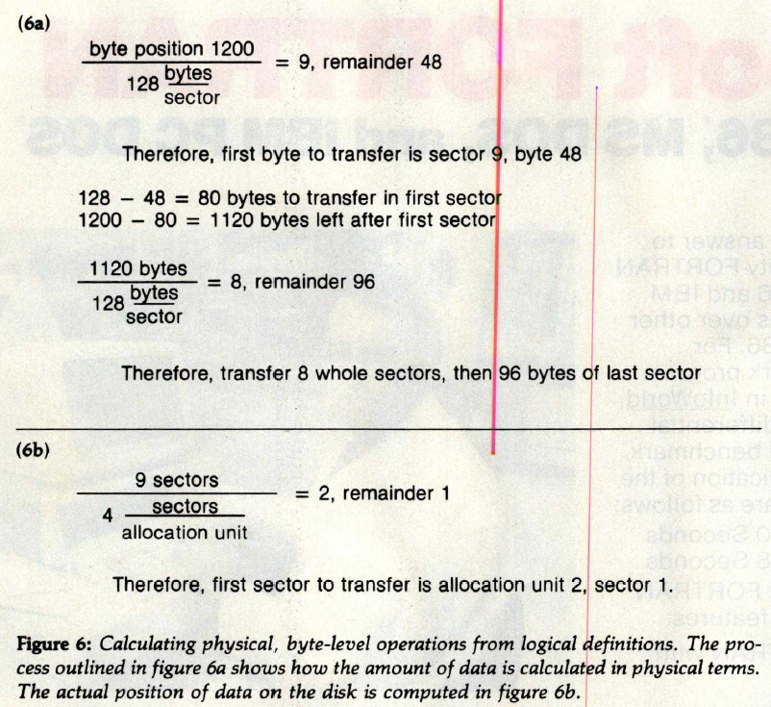

What you need to do now is skip through the FAT to the third allocation unit in the file. If your file is the same one shown in figure 5, then from the directory entry you learn that the first unit is number 5. Looking at entry 5 of the FAT, you see the second unit is number 6. And finally, from entry 6 of the FAT, you find the third unit of the file, number 3. Table 2 reminds you that allocation unit number 3 is made up of physical sectors 34, 35, 36, and 37; therefore, physical sector 35 is what you are looking for.

Now the disk reads begin. Physical sector 35, only part of which is needed, is read into the single buffer kept in MS-DOS solely for this purpose.
Then that part of the sector that is needed is moved as a block into the place requested by the application program.

Next, the whole sectors are read. MS-DOS looks ahead in the FAT to see if the allocation units to be transferred are consecutive. If so, they are combined into a single multiple-sector I/O system transfer request, which allows the I/O system to optimize the transfer. This is the primary reason why MS-DOS disks do not ordinarily use any form of sector interleaving: a well-written I/O system will be able to transfer consecutive disk sectors if told to do it in a single request. The overhead of
making the request, however, would often be too great to transfer consecutive sectors if it were done on a sector-by-sector basis.

Back to the example. MS-DOS will request that the I/O system read sectors 36 and 37 directly into the memory location called for by the application. Then, noting that allocation units 9 and 10 are consecutive, the corresponding sectors 58, 59, 60, and 61 from unit 9 and sectors 62 and 63 from unit 10 will be read by the I/O system in a single request. This completes the transfer of the eight whole sectors.

To finish the job, sector number 64 is read into the internal MS-DOS sector buffer. Its first 96 bytes are moved to the application program's area.

The Sector Buffer

This example shows the internal MS-DOS sector buffer being used in a very simple way. In reality, MS-DOS would normally perform the disk read in the example more efficiently than described here due to its optimized buffer handling. By keeping track of the contents of the buffer, disk accesses are minimized. The resulting speed improvement can be dramatic particularly when the requested transfer size is small (a fraction of a sector).

In the example, I assumed the application program was sequentially reading 15-record chunks (at 80 bytes per record) and had already completed the first such read. This would mean that sector 35 (the first one read in this example) would already be in the sector buffer because its first 48
bytes were needed for the previous read. MS-DOS would not reread this sector but instead would simply copy the remaining 80 bytes into the area designated by the application.

Likewise, when the application is ready to read the third chunk of the file, MS-DOS will find sector 64 already in the sector buffer. The last 32 bytes of the sector will be moved into place without a disk read.

For its own internal simplicity, MS-DOS has only one sector buffer. Between the 15-record reads, should the application request some other transfer that requires use of the buffer, then the buffer contents will be changed, and these optimizations are not possible. In this particular case, in which most of the disk transfer does not need the buffer, there will be very little difference in speed either way.
Let's look at a different case where this optimization is practically essential.

Suppose the application wishes to write a file sequentially, one 16-byte record at a time. When the first record is written, MS-DOS simply copies the 16 bytes into the first part of the sector buffer. As each of the next seven records is written, it too is just copied into the appropriate position in the sector buffer. Again with a 128-byte sector of an 8-inch single-density format, the sector buffer would be full at this point. Upon attempting to write the ninth record, MS-DOS would find it needs to put the record in a different sector from the one currently in the buffer. The current buffer contents are marked "dirty," meaning they must be written to disk rather than discarded. MS-DOS does this and then moves the ninth 16-byte record into the buffer.

Note that MS-DOS did not write the sector buffer automatically after 128 bytes had been written to it. This is because the DOS has no notion of a sequential file: every disk transfer has an explicitly specified record position and record size. Thus, it does not think of the buffer as "full" — for all it
knows, the application program might back up and write the first 16 bytes over again. So the data is simply kept in the buffer until the file is closed or until the buffer is needed for something else.

Another optimization was taking place here that may have gone unnoticed. MS-DOS is always aware of the exact size of its files, and the assumption in the previous example was that this file was being newly written. Had it already existed, MS-DOS would have been forced to preread each sector into the sector buffer before copying any records into it.
This is essential in case the program does random writes, intending to change only selected portions of the file. When the file is being extended (as in this case), the preread is not performed.

The possible outcome of this approach to buffer handling is that when the application program requests a write and is told it was successfully completed, the data may, in fact, not yet be written to the disk.
The alternative approach is called buffer write-through, in which the data in the sector buffer would be written to disk each time the application requested a write. This would mean, in the example, eight rewrites of the same sector before moving on to the next, requiring a minimum of 1.2 seconds to write just 128 bytes! As the logical record size gets smaller, the time required to write becomes
greater.

The presence of only one buffer does bring about the definite possibility of buffer "thrashing.'' Take the example of an application such as a compiler that will alternately read a small amount from one file and write a little bit to another. If both the reads and writes consist of a single 16-byte record, then the following sequence will be performed for each pair of records:

• read input file, get record from buffer
• read output file, put record into buffer
• write output file

For each record pair, three disk transfers are required. The result would be unbearably slow. The presence of only one sector buffer in MS-DOS is design inadequacy that is difficult to defend (but it does help keep the DOS small). The practical solution is for applications that must access more
than one file at a time to provide their own internal buffering. By requesting transfers that are at least half as big as the sector size, thrashing can be substantially reduced.

MS-DOS 2.0

Microsoft has now made available MS-DOS version 2.0 to all OEM (original equipment manufacturer) customers of previous versions. The 10 months put into version 2.0 by the
MS-DOS team probably exceeds the total effort behind the previous 1.25 release, including the original development at Seattle Computer Products. While the changes have been substantial, the basic structure is still recognizable. I have been discussing the DOS at such a low level that most
of what I've talked about applies directly to version 2.0 as well. Here are the three main differences, along with my personal comment as original author of the DOS. I was not involved in the MS-DOS 2.0 project.

MS-DOS 2.0 allows multiple-sector buffers. The number is determined by a configuration file when
the DOS is loaded. It can be easily adjusted to the user's needs: for example, to accommodate more buffers to prevent thrashing (this is the ideal solution to the buffer thrashing problem previously discussed) and fewer buffers to make more system memory available.

The new MS-DOS does not keep the file allocation tables in memory at all times. Instead, the tables share the use of the sector buffers along with partial-sector data transfers. This means that at any one time, all, part, or none of a FAT may be in memory. The buffer-handling algorithms will presumably keep often-used sectors in memory, and this applies to individual sectors of the FAT as well.
This change in the DOS goes completely against my original design principles. Memory is getting cheaper all the time, so dedicating a few thousand bytes to the FATs should be completely painless. Now we're back to doing disk reads just to find out where the data is. In the case of a random access to a large fragmented file (for example, when accessing a database that fills half of a small Winchester disk), it is possible that several sectors of the FAT would need to be visited, in random order, to find the needed allocation unit.

While MS-DOS retains the original fixed-size main directory, it now can have files as subdirectories. This hierarchical (tree-structured) directory system may be extended to any
depth. This approach is nearly essential for users to keep track of all the files that might be on a hard disk.

MS-DOS version 2.0 is, on the whole, a substantial upgrade of the previous releases. The three preceding paragraphs are intended only to point out the way the 2.0 file structure differs from the file structure I've discussed, not to give you a complete product description.

About the Author

Tim Paterson worked for Seattle Computer Products on the design of its 8086 computer system and the operating system now called MS-DOS. He then worked for Microsoft for about a year. Since returning to Seattle Computer Products as director of engineering, he has been primarily involved with new hardware development.

Byte Magazine - Volume 08 - Number 06 - “16-Bit Designs” - 06/1983 - Páginas 230 a 252. Disponible aquí.

